Әлемдегі және Қазақстандағы электронды сауданың жағдайы. Интернет дүкен ашсаңыз, салық жеңілдігі бар
14 мая 2019, 14:20 2592 Бейсен Ахметұлы قازاقشا Qaz
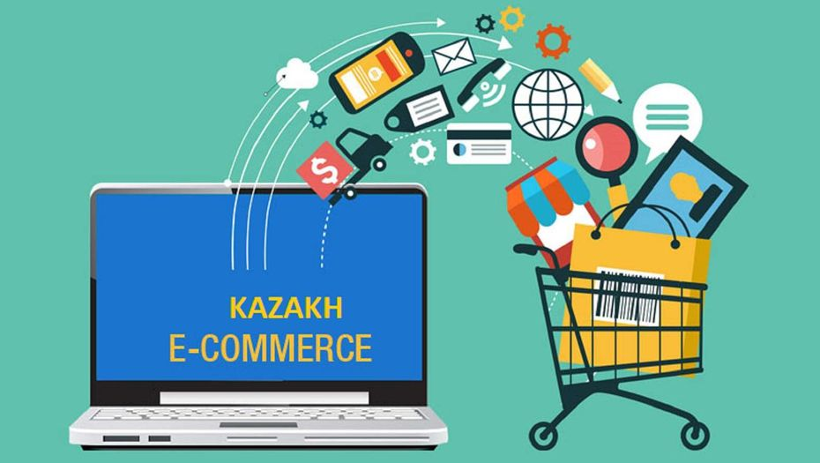Сурет ipleaders.in сайтынан алып өзгертілді

Онлайн киім-кешек, тамақ сатып алғыңыз келсе, оқыңыз. Электрондық сауданың әлемдегі және Қазақстандағы мүмкіндіктері қалай өсіп келеді?
Бұл туралы 2019 жылы 14 мамырда өткен Үкімет отырысында ҚР Ұлттық экномика министрі Руслан Дәленов баяндады.

Сауданы цифрландыру жаһанданып жатыр
2018 жылы электрондық сауданың нарықтағы көлемі 1,8 трлн АҚШ доллары шамасында. Бұл әлемдік бөлшек сауда тауары айналымының 11,6%-ын құраған.
Әлемдегі электрондық сауда нарығы жыл сайын 11%-дан аса өсіммен қарқынды дамып жатыр. Халықаралық сарапшылардың болжамдарына сәйкес, 2023 жылға қарай электрондық коммерцияның әлемдік нарығы 2,8 трлн АҚШ долларына дейін жетеді.
Оқи отырыңыз: Қазақстанға өзінің электронды ақшасын енгізу керек

Қай елдер алда?
- Қытай. Мұнда ұлттық бөлшек тауар айналымындағы электрондық сауданың үлесі – 23,7%;
- ЕО елдері, олардың үлесі – 14,8%;
- АҚШ – 10,8%;
- Оңтүстік Корея – 7,2%.

Жақын арадағы электрондық коммерцияны дамытудың негізгі трендтері:
1. Дәстүрлі сауданың онлайн бағытқа ығысуы;
2. B2B (бизнес-бизнес) сегментінің онлайн-нарыққа белсенді түрде шығуы. Қазіргі таңда негізгі үлесті B2C (бизнес-сатып алушы) алады;
3. Интернет-сатып алулардың қолжетімділігі мен қолайлылығы сатып алушы үшін бәсекелестіктің артуына ықпал етеді. Бұл IT-технологиялардың өсуіне және жасанды интеллектіні енгізуге ынталандырады;
4. Сатып алушылардың алуан түрлі болуы тауар мен қызмет түрлерін кеңейтуді талап етеді.
Оқи отырыңыз: "Шетелдің сапасыз тауарын кіргізбейміз". Еуразия Экономикалық Одағындағы 27 кедергі

Дәстүрлі дүкендер жабылып жатыр
Алдағы 5 жыл ішінде әлемде электрондық сауда 1 трлн АҚШ долларына ұлғаяды.
Электрондық сауданың шексіз мүмкіндіктері дәстүрлі дүкендердің интернет жүйесіне жаппай көшуіне ықпал етіп отыр. Соңғы 2 жылда АҚШ-та 10 мыңнан астам дүкен жабылды. Алдағы 5 жылда мұнда сауда орталықтарының 20-25%-ның жабылуы мүмкін.
Онлайн-саудада көп сатылатын тауар тобына: киім, электроника, ойыншықтар, жиһаз және азық-түлік тауарлары жатады.

Электрондық сауданы дамытуды мүмкіндігі қандай?
- Бұл тауар айналымының шексіз ұлғаюына әкелді;
- Бұл – әлемнің кез келген жеріндегі кез келген нарыққа шығу мүмкіндігі;
- Бұл транзиттік әлеуеттің дамуына ықпал етті.
Оқи отырыңыз: Қазақстандықтар Интернет саудаға сенбейді

Қазақстандағы электрондық сауданың жағдайы
- Электронды сауда көлемі – 2018 жылдың қорытындылары бойынша онлайн-сауда нарығының көлемі 1,5 есеге өсті және 269 млрд теңгені құрады.
- Электрондық сауданың үлесі – 2,9% тең.
- Сатып алушылар. Электрондық саудадағы белсенді сатып алушылардың саны соңғы бір жылда 2 есеге артып, 2,3 млн адамға жеткен.
- Дүкен саны. Нарықта 1700-ден астам дербес интернет-дүкен жұмыс істейді. Оның үштен бірі салық жеңілдіктерін алуды қалайды (корпоративтік табыс салығынан және жеке табыс салығынан 100% босату).
- Сауда алаңдарының саны. Елімізде 1 млн-нан астам шағын және орта бизнес (ШОБ) субъектілеріне өз тауарларын сатуға мүмкіндік беретін 20-ға жуық электрондық сауда алаңдары (маркетплейс) қызмет етеді.
- Электрондық сауданың қызметі, құрылымы, көлемі. Қазақстандағы электрондық коммерция нарығы құрылымының 68%-ы тауарлар саудасы, 32%-ын көрсетілетін қызмет алады.
- Тауарлардың ішінде – құрылыс материалдары, тұрмыстық техника, косметика, киім және аяқ киімге сұраныс үлкен. Көрсетілетін қызмет ішінде – әуе және теміржол билетін сату, мәдени іс-шараларға билет сату мен коммуналдық қызметке ақы төлеу.
Оқи отырыңыз: Қарапайым заттар экономикасы: кәсіпкерлерді Ресей экспансиясы алаңдатады

Тамақ та электронды сатылып жатыр
Әлемде электрондық сауданың айрықша қарқынды бағыттарының бірі – тамақ өнімдерін және ауыл шаруашылығы тауарларын сату.
Болжам бойынша 2023 жылға қарай аталған сегмент 2018 жылмен салыстырғанда 64%-ға өсіп, оның көлемі 134,5 млрд АҚШ долларына жетеді.
Қазақстанда тамақ өнімдерінің электрондық сауда көлемі – 15,4 млрд теңгені құрайды және жалпы тауарлардың электрондық саудасының 4%-ын алады.
– Электрондық саудада аумақтық шекаралар жоқ. Сондықтан, бұл біздің отандық ауыл шаруашылығы өндірушілері үшін жаңа нарыққа шығуға, өзінің сатып алушысын іздеуге шексіз мүмкіндік береді.
Интернет-сауда – ауылдық жерлерде сауданы дамыту үшін тамаша мүмкіндік. Интернет-сауданың танымалдығы – транзитті дамыту әлеуеті болып табылады, – деді Руслан Дәленов.
Оқи отырыңыз: Цифрлы Қазақстан. Ол қандай болады? Біз дайынбыз ба?

760 млн интернет сәлемдеме пошта арқылы тасымалданды
Министрдің айтуынша, алдағы 5 жылдың ішінде Қытайдан Еуропаға жіберілетін интернет-сәлемдемелер саны 6 есеге артып, 2025 жылға қарай 4 млрдқа дейін жетеді.
2018 жылдың қорытындысы бойынша Қытайдан Еуропаға 670 млн сәлемдеме тасымалданды. Олардың ішінде Қазақстан арқылы транзит шамамен 6% көлемінде болды, бұл – 39,2 млн сәлемдеме.
Қазақстан Қытай мен Еуропа арасындағы өте ыңғайлы географиялық жерде орналасқан.
– Бүгінгі таңда бізде Қазақстан аумағы арқылы қайта жөнелту үшін интернет-сәлемдемелердің қазіргі көлемін барлық инфрақұрылымдық жағынан рәсімдеу мүмкіндіктер бар.
"Батыс Еуропа – Батыс Қытай" көлік дәлізінің арқасында осы транзит көлемін 2025 жылға қарай 864 млн сәлемдемеге дейін көбейту жоспарланып отыр.
Бұл қазақстандық компаниялардың табысын 132 млрдтан 1 трлн 270 млрд. теңгеге дейін жеткізуге мүмкіндік береді, – деді министр.
Оқи отырыңыз: 5G жылдам интернет желісі астанада қашан қосылады? Тариф құны қалай есептеледі?

"Цифрлы Қазақстан" заңдық және технология жағынан қолдайды
2017 жылы "Цифрлы Қазақстан" мемлекеттік бағдарламасы бекітілді. Ол цифрлық технологияларды пайдалану есебінен халықтың өмір сүру сапасын жақсартуға бағытталған.
Оны іске асыру мақсатында 2018-2020 жылдарға арналған электрондық сауданы дамытудың жол картасы қабылданды.
Жол картасы негізгі 5 бағыт бойынша 28 іс-шараны қамтиды:
1. Заңнамалық реттеу;
2. Төлем жүйелері;
3. Цифрлық сауаттылықты арттыру;
4. Электрондық сауданы ілгерілету;
5. Логистикалық инфрақұрылымды дамыту.
2019 жылғы 2 сәуірде бизнес-ортаны дамыту және сауда қызметін реттеу мәселелері бойынша Заң қабылданды.
Онда:
- Заңнамалық деңгейде электрондық коммерция ұғымы бекітілген. Ол өзіне тауарлар мен қызметтер саудасы қамтиды.
- Тұтынушылардың құқықтарын қорғау институты күшейтілді. Енді электрондық саудадағы сатып алушы құқы кәдімгі саудадағыдай деңгейде қорғалған.
- Тауарларды экспортқа мағлұмдау тәртібі оңайлатылған. Сондай-ақ, электрондық сауда қатысушыларының құқықтары мен міндеттерінің шектері айқындалды.
Оқи отырыңыз: Қазақстан қолма-қол ақшадан бас тартуға дайын ба?

Бүгінде электрондық коммерция субъектілеріне кәсіпкерлердің 3 тобы жатады:
- Интернет-дүкендер: бұл – өз тауарын немесе қызметін өткізетін сатушылар. Олардың саны шамамен 1700-дей.
- Электрондық сауда алаңдары: бұл – басқа біреудің тауарын жылжыту бойынша қызметтердің толық спектрін ұсынатын делдалдар. Қазақстанда шамамен 20 шақты. Дәл осы алаңдарға шағын және орта бизнес арасында сұраныс жақсы, себебі олар жеке сайтын ашады, қолма-қол ақшасыз төлемдер жүйесін енгізеді, жеткізу қызметінде үнемдеуге мүмкіндік береді.
- Ақпараттық-жарнамалық сауда алаңы: бұл – тауарларды жарнамалауға байланысты пиар-қызметтер.

Онлайн саудаға 2023 жылға дейін салық жеңілдіктері берілген
Дәленовтың айтуынша, онлайн сауданы ынталандыру үшін 2023 жылға дейін салық жеңілдіктері (корпоративтік табыс салығынан және жеке табыс салығынан 100% босату) көзделген. Оларды алуға бизнес субъектілерінен 509 тапсырыс берілді.
Қосымша жеңілдіктер – Қолма қол емес төлемдерді дамыту үшін онлайн деректерді тіркеу және беру функциясы бар бір бақылау-касса машинасын (онлайн БКМ)) және ERP (Кәсіпорын Қорларын Жоспарлау (ағылш. Enterprise resource planning, қысқаша: ERP) жүйелерін сатып алуға арналған шығындар салығын төлеу есебінен мемлекеттің өтеуі бойынша салықтық ынталандыру көзделген. 2 жылдың ішінде 120 мың теңгеге дейін өтеу көзделген.
Оқи отырыңыз: Болашақта жер телімдері электронды жолмен жалға беріледі. Пилоттық жоба Оралда жүріп жатыр
Жедел төлемдерді дамыту үшін Ұлттық Банк ұялы телефонды төлеу құралы ретінде пайдалануға мүмкіндік беретін жоба енгізді. Бүгінгі таңда жобаға 3 банк қатысады, жылдың соңына дейін 10 банкті қосу жоспарлануда.

Электрондық сауданы оқығыңыз келсе ...
"Атамекен" ҰКП-нің сервистік қолдауы шеңберінде интернетте шағын және орта бизнесті жүргізу бойынша 15 мың субъекті оқытылды. Биыл тағы 20 мың кәсіпкер оқытылатын болады.
"Қазпошта" АҚ 4 "Е-commerce" орталығын ашты, онда онлайн-сауда жүргізу және жаңадан интернет дүкендер құру бойынша бизнестің 1500-ден астам өкілі оқытылды.

